Rapporto

7968 R 22 giugno 2021 ISTITUZIONI / FINANZE E ECONOMIA

della Commissione gestione e finanze
sul messaggio 24 febbraio 2021 concernente la richiesta di un credito netto di franchi 43’420'000.- e di un’autorizzazione alla spesa di franchi 46'420'000.- per la ristrutturazione e ampliamento del Pretorio di Bellinzona

1. Premessa
È bene ricordare che la decisione dell’assemblea federale del 13 giugno 2002, grazie alla quale venne decisa l’ubicazione a Bellinzona del Tribunale penale federale (TPF), fu il frutto di una stretta e proficua collaborazione tra Deputazione ticinese alle Camere federali, Consiglio di Stato e Gran Consiglio ticinese, Canton Grigioni e altri Cantoni e Comune di Bellinzona.
L’entrata in funzione del TPF risale al 1° aprile 2004 in una sede provvisoria a Bellinzona con l’inaugurazione della stessa il 16 settembre 2004. La definitiva e attuale sede presso l’ex Scuola cantonale di commercio venne inaugurata il 25 ottobre 2013. Uno stabile completamente ristrutturato e ampliato che conferisce dignità e autorevolezza alla Giustizia e che valorizza la Svizzera italiana e la Città di Bellinzona, con un forte valore simbolico a sottolineare il sistema federale, la coesione e l’unità della nostra Nazione.
Da quella storica decisione sono successe molte cose e il CdS ha presentato diversi messaggi successivi.

Data | N. Mess. | Titolo | Importo
13 marzo 2007 | 5904 | Richiesta di concessione di un credito di fr. 3.58 mio quale contributo per la realizzazione della sede definitiva del Tribunale penale federale e l’autorizzazione per la cessione gratuita alla Confederazione di parte della particella nr. 975 RDF (ex Scuola di commercio di Bellinzona) | 3.58 mio
7 luglio 2009 | 6247 | Richiesta di un credito di fr. 7.72 mio quale contributo aggiuntivo per la realizzazione della sede definitiva del Tribunale penale federale | 7.72 mio
7 luglio 2009 | 6248 | Richiesta di un credito di fr. 2.90 milioni per la progettazione della ristrutturazione del Pretorio di Bellinzona | 2.90 mio

12 marzo 2013 | 6763 | Adeguamento del credito di progettazione per la ristrutturazione del Pretorio di Bellinzona a  fr. 3.83 mio; del relativo tetto massimo di spesa a fr. 40.4 mio; della modifica dei contenuti previsti per lo stabile e di un credito di fr. 2.68 mio per le sedi provvisorie | 3.83 mio  40.4 mio  2.68 mio
12 dicembre 2012 | 6722 | Scorporo del Tribunale penale cantonale dal Tribunale di appello* | Spese di gestione corrente a Preventivo
11 febbraio 2014 | 6722A | Scorporo del Tribunale penale cantonale dal Tribunale di appello - Messaggio aggiuntivo per la fissazione dell’entrata in vigore dello scorporo

*La Legge sull’organizzazione giudiziaria del 10 maggio 2006 è modificata come segue:

Art. 41a (nuovo)
¹Il Tribunale penale cantonale, che comprende la Corte delle assise criminali e la Corte delle assise correzionali, ha sede a Bellinzona ed è composto di 4 giudici e 8 supplenti; esso nomina ogni due anni il presidente e il vicepresidente.

Il presente messaggio richiede un credito complessivo di franchi 43’420'000.- per la ristrutturazione e l’ampliamento del Pretorio di Bellinzona. Il credito si suddivide in:
- un credito di franchi 42’670'000.- per la ristrutturazione e ampliamento del Pretorio di Bellinzona;
- un credito di franchi 750'000.- per l’installazione dei sistemi informatici.

La presente richiesta di credito è il seguito della decisione del Gran Consiglio del 10 marzo 2014 che ha accolto il messaggio governativo n. 6763 del 12 marzo 2013 relativo alla concessione dei crediti di progettazione per la ristrutturazione del Pretorio di Bellinzona.

2. Gli accordi con la Confederazione

2.1 La Convenzione del 2006
Il messaggio in oggetto propone la ratifica formale della Convenzione tra la Confederazione e il Canton Ticino concernente il Tribunale penale federale di Bellinzona del 2006, derivante dalla Dichiarazione generale d’intenti del 2003. Il Gran Consiglio approvò nel 2007 il messaggio n. 5904 conoscendo tutti gli elementi essenziali, incluso quindi i contenuti della convenzione, ma per una svista la stessa non venne ripresa nel decreto legislativo.

Nella Convenzione tra la Confederazione e il Cantone Ticino del 21 dicembre 2006 nell'ambito della trattativa per edificare a Bellinzona la sede del Tribunale penale federale, vincolava il Cantone ai seguenti impegni:
- a partecipare con il 43% dei costi alla ristrutturazione dello stabile ex Scuola di Commercio per insediare il Tribunale penale federale;
- a concedere alla Confederazione un diritto di compera sul Pretorio con cui quest'ultima verserà in tal caso al Cantone un prezzo d'acquisto pari al 57% del valore al momento del trapasso;
- a ristrutturare il palazzo del Pretorio e a mettere a disposizione della Confederazione a titolo di locazione e in caso di necessità degli spazi; anche sull'affitto e sulle spese accessorie la Confederazione paga la sua quota parte di 57%.

Nel messaggio n. 5904 del 13 marzo 2007 concernente la concessione di un credito di fr. 3'580'000.- quale contributo alla realizzazione definitiva del Tribunale penale federale e l'autorizzazione per la cessione alla Confederazione di parte della particella 975 RFD
(ex scuola di commercio) di Bellinzona e l'approvazione della concessione di un diritto di compera sul restante sedime con lo stabile Pretorio, venivano indicati i punti principali della convenzione.

Dalle verifiche del Consulente giuridico del Consiglio di Stato del febbraio 2020, si può ritenere che con la decisione del 25 giugno 2007, il Gran Consiglio abbia implicitamente approvato la convenzione del 2006 tra Cantone e Confederazione, nonostante il Decreto legislativo del 25 giugno 2007 non lo indichi esplicitamente. Per questo motivo s’impone a livello formale la ratifica della citata Convenzione nel suo complesso, proprio per le implicazioni che ne comporta.

2.2 Accordo del 2020 tra la Confederazione e il Canton Ticino concernente il Pretorio di Bellinzona

2.2.1 Decisioni del Parlamento federale
Il 17 marzo 2017 le Camere federali hanno adottato la modifica della Legge sull’organizzazione delle autorità penali della Confederazione, volta a consolidare la tutela giurisdizionale nella procedura penale federale, ossia il principio secondo il quale un’infrazione penale può essere giudicata da due tribunali indipendenti sia per quanto concerne l’apprezzamento giuridico dei fatti, sia per quanto concerne l’accertamento dei medesimi (FF 2016 5587). Il Consiglio federale ha quindi deciso il 25 ottobre 2017, l’istituzione di una Corte d’appello indipendente in seno al Tribunale penale federale di Bellinzona, a partire dal 1° gennaio 2019.

2.2.2 Un nuovo accordo
La Convenzione del 2006 tra la Confederazione e il Canton Ticino concernente il Tribunale penale federale di Bellinzona, conferisce alla Confederazione l’opzione, in caso di necessità, di locare presso il Cantone ulteriori spazi nell’edificio del Pretorio. Al punto 4.5 della stessa è specificato che al momento dell’esercizio dell’opzione della locazione, il Cantone accorda alla Confederazione una pigione preferenziale pari al 57% del canone di locazione per metro quadrato della superficie affittabile adibita a ufficio del Pretorio, escluse le spese accessorie (57% corrispondente nel 2006 a fr. 270.-/m² in base alle tabelle di “Immo-Monitoring” di Wüest & Partner AG).

Qualora il Pretorio non dovesse essere messo a disposizione tempestivamente, le parti si suddividono eventuali costi di locazione di un altro oggetto secondo la chiave di ripartizione 43% Cantone – 57% Confederazione.
Nel Contratto del diritto di compera, la Confederazione si è riservata di acquistare l’immobile allo stato attuale e di procedere lei stessa con la ristrutturazione nel caso in cui, contrariamente alle aspettative, il Parlamento Ticinese non dovesse approvare il credito necessario al risanamento del Palazzo Pretorio entro il 31 marzo 2022. I contratti previsti spiegati di seguito (locazione e ri-locazione “Triple Net”) sono subordinati alla fine dei lavori di rinnovo del Palazzo Pretorio da parte del Cantone e il “Triple-Net” cumulativamente all’acquisto del Palazzo Pretorio da parte della Confederazione prima del 31 dicembre 2030 (“condizioni sospensive”). Nel caso di mancata concessione del credito entro il termine indicato, il contratto di locazione e il contratto di ri-locazione decadranno in via definitiva.

Durante le trattive è emerso come sull’arco dei prossimi 20 anni l’Autorità federale non preveda un ampliamento delle esigenze logistiche definite nel contratto di locazione contestuale alla ristrutturazione del Pretorio, per il Tribunale penale federale e la Corte di appello federale.

Il Codice delle obbligazioni (art. 216a CO) dispone che il diritto di compera non può avere una durata superiore ai 10 anni, ragione per cui Cantone e Confederazione si sono accordati per prevedere sin d’ora e prima della scadenza dello stesso, l’avvio delle discussioni per la proroga del diritto di compera di ulteriori 10 anni. Al Cantone la Confederazione garantisce una permanenza nello stabile fino almeno al 2043 anche qualora il diritto di compera non fosse rinnovato e la Confederazione volesse esercitarlo, diventando così proprietaria del Pretorio.

Questa eventualità è stata regolata tramite un contratto di rilocazione “Triple Net”. Con questo contratto viene garantito al Cantone di continuare a usufruire degli spazi utilizzati, alle stesse condizioni come prima del passaggio di proprietà. Tramite il contratto di rilocazione, la Confederazione continuerebbe quindi a mantenere i suoi spazi quale subaffittuario del Cantone (con il contratto di cui al punto precedente). Anche i flussi finanziari con il Triple Net rimarrebbero de facto costanti (ammortamenti del capitale, affitto della Confederazione, ecc.). Tramite questo contratto il Cantone potrà quindi utilizzare e ammortizzare l’investimento destinato al Pretorio fino ad almeno il 31 dicembre 2043.

2.2.3 Il nuovo Contratto di locazione del 22.12.2020
La Convenzione del 2006 assicura alla Confederazione la facoltà di richiedere spazi aggiuntivi nell’edificio del Pretorio. Dagli iniziali 100 m² previsti nel 2015 si è poi passati a 300 m² nel 2018 per poi affermarsi a 1’682 m² nel 2020 a seguito delle ultime decisioni parlamentari in merito alla suddivisione delle Corti.

In questa superficie è compresa l’aula del tribunale che, compatibilmente alle esigenze della Corte di appello, potrà essere usata a titolo sussidiario dalle varie istanze cantonali, come già oggi avviene, per l’aula del Tribunale penale federale.

Per la quantificazione della pigione è stato incaricato lo studio Wüest Partner SA. Il costo è stato valutato in fr. 285.-/m² che indicizzato al 57% come previsto dall’art. 4.5 della Convenzione di principio equivale a fr. 162.45/m². Mentre il costo delle superfici ai piani interrati corrisponde a fr. 109.60/m².

Le principali caratteristiche del contratto sono le seguenti:
- Le superfici locate sono composte da 1682 m² di superficie ad uso esclusivo fuori terra computati al 100% e 304.50 m² ad uso condiviso fuori terra computati al 50%. Mentre ai piani interrati è locata una superficie di 757 m² di cui 141 m² ad uso esclusivo computati al 100% e 616 m² ad uso condiviso computati al 50%. Inoltre sono locati anche 2 posteggi nell’autorimessa.
- Il contratto di locazione è di durata indeterminata.
- L’obiettivo condiviso del contratto è quello di escludere una disdetta del locatore prima dei venti anni. La prima disdetta potrà essere data da parte del locatore con preavviso di 12 mesi dopo 20 anni dal momento della consegna degli spazi, da parte del conduttore con un preavviso di 12 mesi dopo 10 anni.
- In caso di mancato utilizzo, il conduttore ha diritto a ridurre le superfici locate restituendole al locatore non prima di 10 anni. I nuovi servizi dovranno essere compatibili con i servizi giudiziari insediati.
- La pigione annua per gli spazi locati ammonta a fr. 410’473.80, escluse le spese accessorie pari a fr. 59'592.- annui.
- I costi inerenti alla sicurezza del locale visitatori superiori allo standard di sicurezza dell’Amministrazione cantonale saranno integralmente a carico del conduttore, compresa la manutenzione dei relativi impianti.

3. Il progetto di ampliamento del Pretorio
La Corte d’appello federale sarà insediata principalmente su due piani del Pretorio (superfici evidenziate in verde).
Al piano terreno saranno insediate le sale d’udienza e gli uffici dei giudici a latere, i locali di ricezione e di controllo, per garantire la sicurezza dell’edificio.
Al 1° piano troverà spazio la parte amministrativa con i vari uffici della Corte d’appello.
Ai piani sotterranei saranno locati unicamente alcuni depositi e due posteggi.
In verde è evidenziata la superficie ad uso esclusivo, mentre in azzurro gli spazi ad uso condiviso.

2° Piano interrato 1° Piano interrato

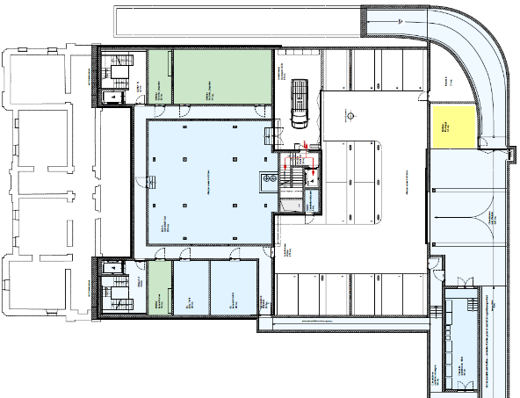
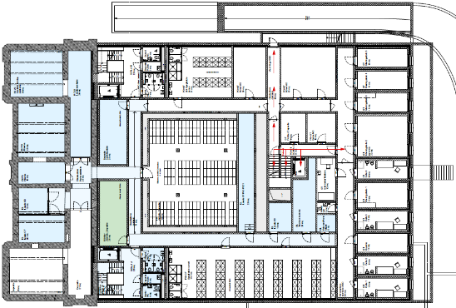

Piano terreno 1° Piano

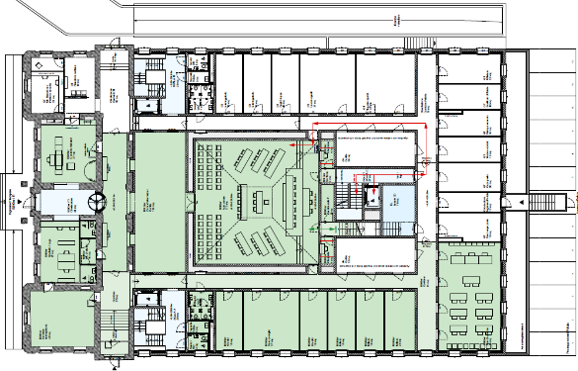
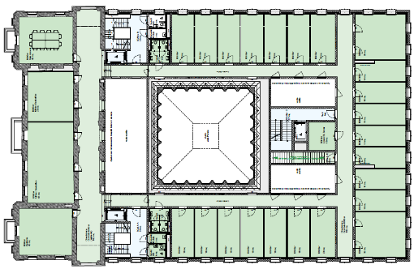

Il concetto di sicurezza è stato aggiornato e comporta una gestione degli accessi simili a quelli del TPF con percorsi separati per l’utenza.

4. Conseguenze sulla Logistica della Magistratura e della Polizia cantonale
La progettazione iniziale degli spazi del Pretorio di Bellinzona (messaggio n. 6763) prevedeva l’inserimento del Tribunale penale cantonale, della Pretura penale, dell’Ufficio dei registri di Bellinzona, della Polizia cantonale, della Pretura civile di Bellinzona come pure dell’Autorità di protezione riorganizzata.

Le nuove esigenze della Confederazione costringono ad un’ulteriore modifica sostanziale dei contenuti. Come detto le superfici riservate dapprima per il Tribunale penale federale e nel seguito per la Corte di appello federale hanno subito una notevole evoluzione, passando dagli originali 130 m² agli attuali 1’682 m² (comprensivi degli spazi di circolazione pari a 367 m² e dell’utilizzo esclusivo dell’aula penale) oltre all’aggiunta di 141 m² per depositi e tecnica, per un totale complessivo di 1’823 m² ad uso esclusivo della Confederazione.

Il Consiglio di Stato ha preso atto di questa nuova situazione che ha portato a riflettere sull’impostazione della logistica di alcune Autorità giudiziarie per trovare soluzioni adeguate. La più importante conseguenza è la proposta di centralizzazione delle prime istanze penali a Lugano, a suo tempo previste invece presso il Pretorio di Bellinzona, integrandole nell’edificio ex Banca del Gottardo di Lugano di proprietà di EFG Bank SA. Com’è noto il Consiglio di Stato ha infatti proposto nel messaggio n. 7761 del 27 novembre 2019 l’acquisizione dello stabile da parte del Cantone anche in relazione al progetto di ristrutturazione del Palazzo di giustizia di Lugano.

Nelle intenzioni del Consiglio di Stato questa soluzione permetterebbe di raggruppare sotto il medesimo tetto tutte le autorità penali giudicanti, creando di fatto un polo della Giustizia ticinese centralizzato a Lugano. Il Tribunale penale cantonale, la Corte di appello e di revisione penale nonché la Pretura penale potranno quindi trovare una sede adeguata istituzionalmente presso il predetto stabile di proprietà di EFG Bank SA.
Nello stesso contesto va ricordato come già nel messaggio n. 6722 “Scorporo del Tribunale penale cantonale dal Tribunale di appello” si ribadiva come anche la Corte di appello e di revisione penale fosse stata trasferita a Locarno solo in via temporanea e sino all’ultimazione dei lavori di risistemazione del Palazzo di giustizia ed il riassetto della struttura organica giudiziaria

La nuova organizzazione logistica proposta dal Consiglio di Stato permetterebbe di concretizzare gli indirizzi strategici sviluppati a suo tempo:
- la centralizzazione delle competenze per il perseguimento penale (PGL e EFG);
- la centralizzazione delle prime istanze penali a Lugano;
- il mantenimento sul territorio delle Preture civili;
- il raggruppamento del Tribunale d’appello in una sola sede (EFG).

Starà al Parlamento confermare o meno questo indirizzo oppure rilanciare la problematica della Logistica della Giustizia ticinese al Consiglio di Stato per altre valutazioni.

In ogni caso e per quanto concerne l’oggetto di questo messaggio è indispensabile prendere atto del fatto che nello stabile del Pretorio di Bellinzona rimane esclusivamente lo spazio utile per mantenere la funzione di polo regionale della Polizia cantonale e di sede della Pretura civile di Bellinzona.

Manca invece lo spazio fisico per altre attività quali l’attuale sede del Ministero pubblico, l’Ufficio del registro fondiario di Bellinzona e l’Autorità di protezione riorganizzata che dovranno essere collocati presso altre sedi, ancora da definire.

La tabella seguente riassume il cambiamento intervenuto e i servizi cantonali che dovranno trovare sede al di fuori dello stabile del Pretorio di Bellinzona.

Servizio | Contenuti Pretorio Bellinzona
 | Esigenze 2013  (m²) | Progetto 2021  (m²)
Gendarmeria | 1'006 | 1'327
Polizia giudiziaria
Spazi comuni
Settore celle
Polizia - servizi aggiuntivi ¹⁾ | - | 184
Pretura civile di Bellinzona | 601 | 611
Confederazione ²⁾ | - | 1'456
Spazi disponibili | - | 70
Pretura penale | 622 | -
Tribunale penale cantonale | 852 | -
Ufficio del registro fondiario di Bellinzona | 459 | -
Autorità regionali di protezione riorganizzate | 220 | -
TOTALE | 3'760 | 3'648
¹⁾ Servizi di Polizia attualmente dislocati in sedi non più idonee
²⁾ esclusi gli spazi di circolazione e compresi i depositi

I servizi aggiuntivi della Polizia cantonale previsti al Pretorio sono attività particolari e specifiche da integrate in un comparto operativo di Polizia dove sono svolte attività di Gendarmeria e di Polizia Giudiziaria. Considerata anche la vicinanza con il Comparto del Comando, l’immobile del Pretorio rappresenta un’ottima opportunità anche dal profilo funzionale.

5. Il Progetto
Per i dettagli del progetto rinviamo alla descrizione dettagliata presente nel messaggio. Nel rapporto ci limitiamo a sottolineare la ripresa del linguaggio architettonico che ha caratterizzato il progetto di ristrutturazione e di ampliamento della ex Scuola cantonale di commercio per insediarvi il Tribunale penale federale.
Il Pretorio verrà ristrutturato mantenendo il caratteristico corpo di testa su Viale S. Franscini mentre l’ampliamento avviene nello spazio retrostante similmente appunto a quanto fatto per lo stabile vicino.

Fronte Viale S. Franscini

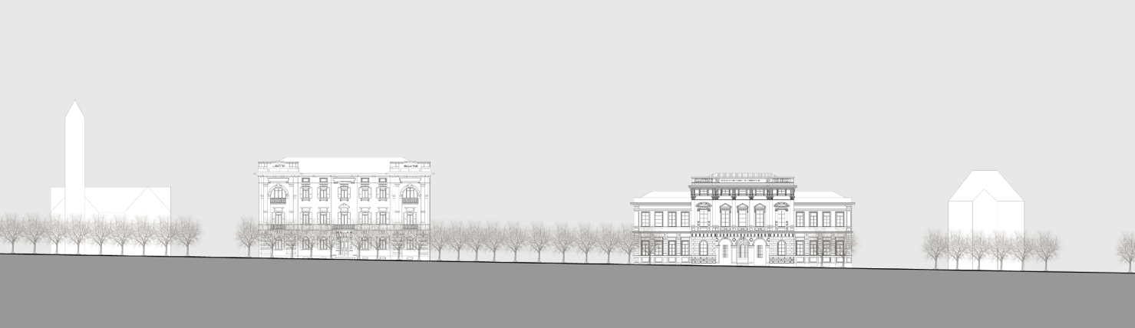

Pianta
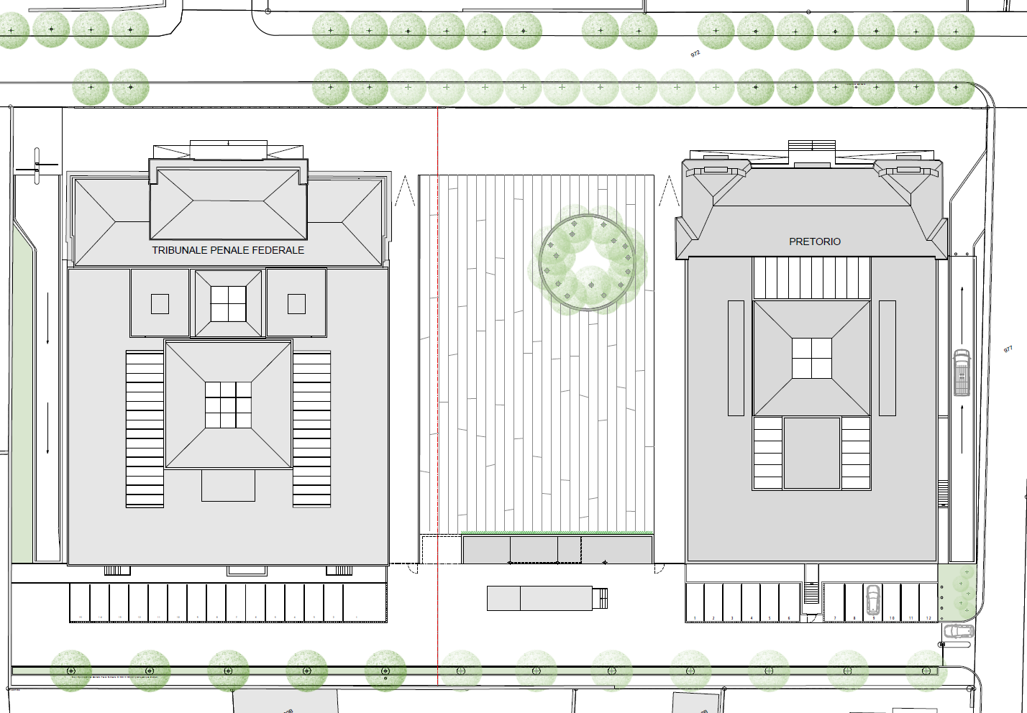

6. ASPETTI FINANZIARI

6.1 Ristrutturazione del Pretorio
Il messaggio governativo n. 6763 indicava un tetto massimo di spesa di franchi 40'400'000.- quale base per l’adeguamento del credito di progettazione stanziato nel 2013. Poi però le esigenze della Confederazione sono cambiate e sono cresciute, sia per quanto concerne la sicurezza sia in termini quantitativi. Questo ha portato a un aggiornamento del investimento stimato a CHF 50'250'000.- compresi il credito di CHF 3'830'000.- già stanziato per la progettazione e i 3.0 mio a carico della Confederazione per specifici adeguamenti di standard superiore.

Ricapitolazione:
Descrizione crediti |  | Preventivo eCCC-E  CHF
Costo dell'investimento (B-Z) |  | 46'500'000.00
Costo a carico della Confederazione CH |  | 3'000'000.00
Costo impianti tecnici del CSI |  | 750'000.00
Totale complessivo |  | 50'250'000.00
Credito di progettazione già concesso, MG 6763 del 23.03.2013 |  | -3’830'000.00
Totale credito messaggio di costruzione |  | 46'420'000.00
6.2 Sedi provvisorie Pretorio
Opportuno ricordare che contemporaneamente all’approvazione del credito di progettazione per la ristrutturazione del Pretorio di Bellinzona era stato approvato un credito di costruzione, per la preparazione delle sedi provvisorie pari a fr. 2'680'000.- (cfr. messaggio n. 6963 del 12 marzo 2013) che toccavano gli stabili seguenti:
- E4004 Stabile amministrativo 2 Bellinzona;
- E4603 Stabile Business Center Bellinzona;
- E4036 Comparto ex Arsenale Bellinzona.

Successivamente con decisione del Governo dell’11 aprile 2016 si è preferito inserire la sede dei servizi centrali della Polizia, il cui trasferimento inizialmente era previsto nello stabile E4603 Business Center, nello stabile E4616 ex AET a Bellinzona.
I lavori presso le sedi provvisorie destinate ai servizi da trasferire sono stati conclusi nel corso del mese di ottobre 2018.

7. Relazione con le linee direttive e con il piano finanziario
Lo stanziamento del credito proposto con l’allegato Decreto legislativo richiede l’approvazione da parte della maggioranza assoluta dei membri del Gran Consiglio (cfr. art. 5 cpv. 3 Legge sulla gestione e sul controllo finanziario dello Stato del 20 gennaio 1986).

7.1 Relazioni con il piano finanziario
La richiesta di credito in oggetto è prevista nelle Linee direttive e nel piano finanziario degli investimenti; in particolare l’onere per la costruzione è pianificato nel settore 22 Giustizia, alla posizione WBS 941 59 3466 per un importo di franchi 42'670'000.- e alla posizione WBS 951 50 1538 per un importo di franchi 750'000.- per la parte di impianti tecnici del CSI. L’investimento complessivo, tenendo conto di quanto già concesso e di quanto verrà rifatturato alla Confederazione per gli standard aggiuntivi richiesti, come evidenziato nella tabella sottostante, è di franchi 43’420'000.-.

Descrizione crediti |  | Preventivo eCCC-E  fr.
Costo dell'investimento (B-Z) |  | 49'500'000.00
Costo a carico della Confederazione CH |  | - 3'000'000.00
Credito di progettazione già concesso, MG 6763 del 23.03.2013 |  | - 3’830'000.00
Totale credito messaggio di costruzione WBS 941 59 3466 |  | 42'670'000.00
Costo impianti tecnici del CSI |  | 750'000.00
Totale credito messaggio di costruzione WBS 951 50 1538 |  | 750'000.00
Totale credito netto messaggio di costruzione |  | 43'420'000.00

7.2 Gestione corrente
Per i costi di esercizio (costi di manutenzione ordinaria e costi di gestione) è calcolato un importo annuo medio del 2% dei costi di costruzione, ossia franchi 577'000.-/anno a partire dall’anno 2026.

Conseguenze sul personale
Un’organizzazione specifica dovrà occuparsi della gestione dell’edificio: tecnica, sicurezza, custodia e ricezione. Le necessarie risorse saranno valutate dal Consiglio di Stato e dovranno figurare tra i nuovi compiti a partire dall’anno 2025. La Confederazione contribuirà a finanziare queste prestazioni secondo uno specifico accordo in fase di definizione.

8. Tempi di realizzazione
Ipotizzando l’approvazione del credito da parte del Parlamento nel corso del mese di giugno 2021, si possono indicare i seguenti termini di realizzazione:
- Affinamento del progetto esecutivo - giugno 2021 - giugno 2022 - 12 mesi
- Inizio lavori - giugno 2022
- Fine lavori di costruzione - dicembre 2025 - 43 mesi
- Consegna edificio - inizio traslochi - a partire da fine 2025, inizio 2026

9. CONCLUSIONE
La storica decisione di stabilire la sede del Tribunale penale federale nella Svizzera italiana è frutto di vari atti quali la Convenzione tra Confederazione e Canton Ticino concernente l’installazione provvisoria e il funzionamento del Tribunale penale federale a Bellinzona del 13/16/23 giugno 2003, la Dichiarazione comune d’intenti tra il Consiglio federale e il Consiglio di Stato concernente la partecipazione finanziaria del Canton Ticino alla costruzione del Tribunale penale federale di Bellinzona del 16/19 dicembre 2003 e la Convenzione di principio tra la Confederazione e il Canton Ticino concernente il Tribunale penale federale di Bellinzona del 30 novembre 2006/21 dicembre 2006 che qui si chiede di ratificare formalmente nel suo complesso.

La Commissione propone di approvare il messaggio in oggetto che aggiorna il progetto alle mutate esigenze del Tribunale penale federale e che permetterà al Canton Ticino di rispettare gli accordi presi e mettere questa prestigiosa istituzione federale nelle migliori condizioni di poter operare.

Per la Commissione gestione e finanze:
Bixio Caprara, relatore
Agustoni - Biscossa - Bourgoin - Caverzasio -
Dadò - Gianella Alessandra - Guerra - Jelmini -
Maderni - Pamini - Quadranti - Sirica

